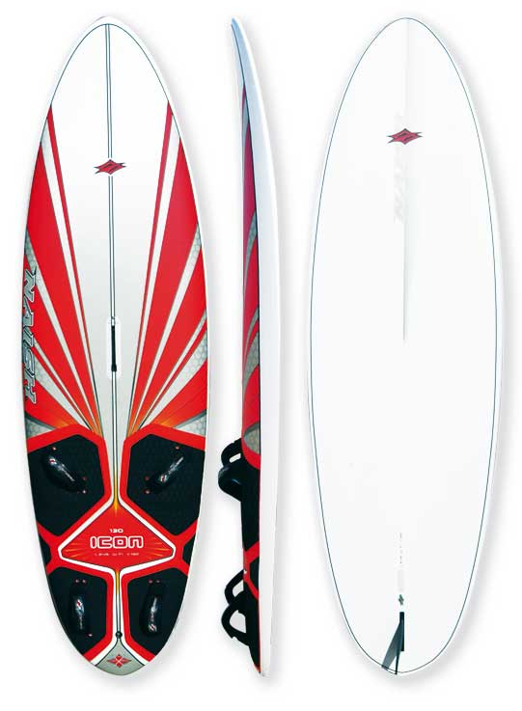
Tavola: Naih Icon
Volume: 130 litrti
Lunghezza: 249 cm
Larghezza: 71
Range Vele: 5.5-9 mt
Pinna: 40

